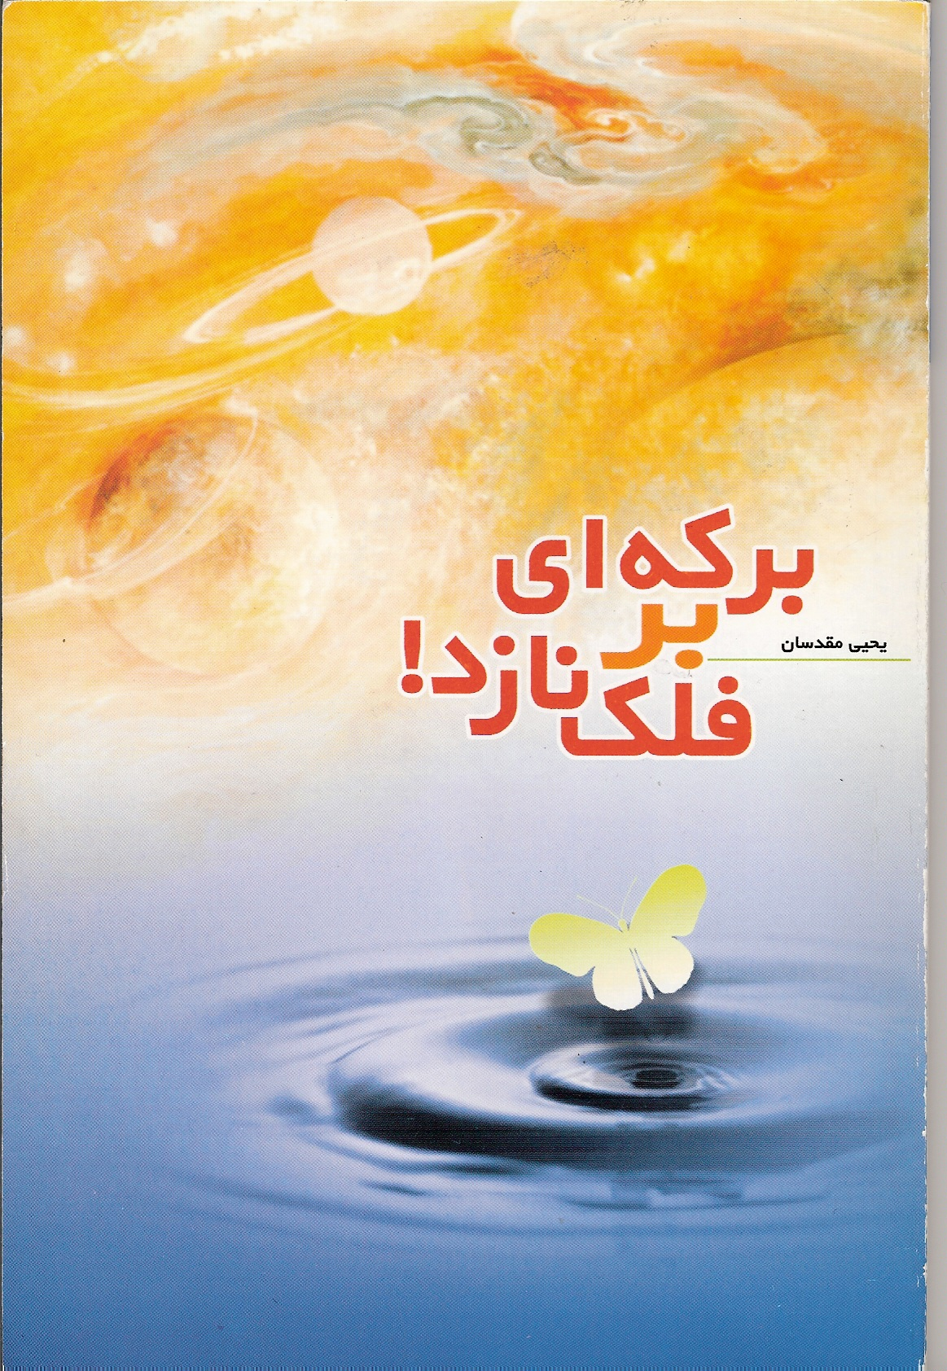
برکه‌ای بر فلک نازد!

نویسنده: مقدسان، یحیی
ناشر: دلیل
گروه سنی: عموم

در این کتاب می‌خوانیم:
داستانی از غدیر- تصویری زنده که شما را همراه خود تا جای جای غدیر خواهد برد. قدم به قدم در فضایی سرشار از محبت: از مدینه تا مکه - از مکه تا غدیر، سه روز کنار برکه و از غدیر تا مدینه. سفر شیرینی که محبّان علی علیه السلام باید حداقل یک بار در عصر خود آن را تجربه کنند، تا راه از بیراهه‌ها باز یابند.

گزیده‌ای از کتاب:
«... در میان دیدگان سیاه و سفید، مولای جهانیان توسط اول شخص جهان خلقت، رو به بشریت بلند می‌شود. علی علیه السلام روی دو دست رسول صلی الله علیه و آله و سلم بالا می‌رود. علی بالاتر می‌رود. پیامبر صلی الله علیه و آله و سلم علی را با دو دست خود بلند می‌کند. قدوم علی علیه السلام به زانوان پیامبر می‌رسد ...»
«من کنت مولاه فهذا علیً مولاه»
ص 36

